Temat: Listy w języku HTML .

Rodzaje list:
a. Listy definicji <dl>, <dt>, <dd>
b. Listy numerowane <ol> <li> typu: 1,2,3; a,b,c; I,II,III itp
c. Listy punktowane <ul> <li> typu:
d. Listy zagnieżdżone

Zadanie 16. Przygotuj 3 poniższe listy zagnieżdżone.
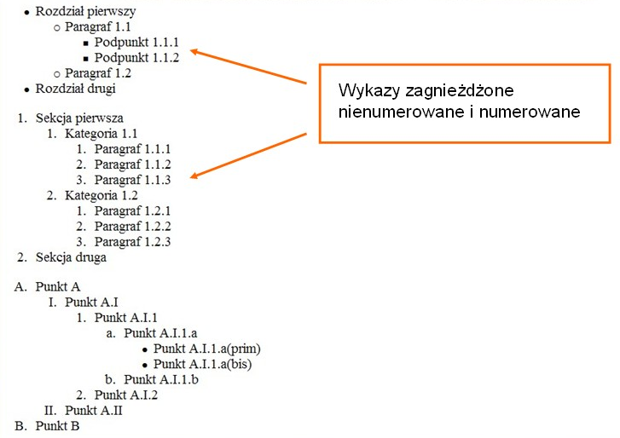
Zadanie 17. Utwórz słownik w postaci listy definicyjnej z wyjaśnieniem, w języku polskim, poniższych tagów.
